Martes
20
de junio

Quinto de Primaria
Historia

¿Otra crisis?

Aprendizaje esperado: explica las causas de la situación económica y la apertura comercial, y las consecuencias de la expansión urbana, la desigualdad y protestas sociales en el campo y la ciudad.

Énfasis: la situación económica en el país y la apertura comercial.

¿Qué vamos a aprender?

Conocerás la situación económica en el país y la apertura comercial.

¿Qué hacemos?

En la sesión de hoy vamos a aprender un poco más sobre la crisis que vivió México. Como recordarás, durante el Milagro Mexicano, fue un modelo económico desarrollista que se apoyó de la sustitución de importaciones.

A través de la sustitución de importaciones se buscaba sustituir o cambiar el consumo de productos extranjeros por productos nacionales, durante una primera etapa, esa estrategia logró un gran crecimiento económico, también debido a que estuvo acompañada del impulso sistemático de los gobiernos, pues bajo ese modelo el Estado actuaba como un regulador de la economía, otorgando grandes apoyos a la industria interna, lo que fomentó la industrialización que modernizó al país. Sin embargo, este apoyo a favor de la industria generó un descuido del sector agropecuario.

Este crecimiento económico se tradujo en un mejoramiento de la calidad de vida de la mayoría de los habitantes. Sin embargo, después de varias décadas, para mantener este crecimiento fue necesario recurrir al endeudamiento con el exterior.

Como recordarás, en 1970 Luis Echeverría tomó posesión como presidente y entre sus prioridades estaba crear las condiciones para seguir manteniendo ese patrón de crecimiento, como vimos en la clase anterior, el modelo que implementó se conoció como “desarrollo compartido”. Este modelo pretendía una mayor intervención del Estado en la economía, incrementar los salarios, beneficiar al sector obrero mediante una distribución equitativa de las ganancias generadas por la industria y una política agraria en beneficio de los ejidos a través de créditos y subsidios a los campesinos. En general este modelo pretendía repartir los ingresos de una manera más equitativa entre la población, además, durante el gobierno de Luis Echeverría se crearon instituciones para construir viviendas para los trabajadores y otorgar créditos para la adquisición de muebles y aparatos electrodomésticos.

La intención de su proyecto económico era el desarrollo compartido, brindar una mejor calidad de vida a la población, generar más empleos y fortalecer la capacidad del Estado para impulsar actividades económicas y para ponerlo en marcha se decidió aumentar el gasto público.

El gasto público es la cantidad de recursos financieros, materiales y humanos que el sector público, representado por el gobierno, usa para cumplir sus funciones.

El gasto público es necesario porque es la forma en que el gobierno invierte el dinero que recauda por medio del cobro de impuestos para cubrir las necesidades de la población. Los problemas surgen cuando el gasto público no se destina a la creación de bienes o en la inversión de proyectos lo suficientemente valiosos para la sociedad, porque en ese caso, el dinero se destina a actividades de poca productividad que no benefician el crecimiento económico.

Durante este gobierno hubo grandes proyectos, pero la mayoría estaban destinados a aumentar la producción en el corto plazo, por lo que el impacto de ese gasto no se vería totalmente reflejado en el crecimiento económico y aunque durante el gobierno de Echeverría el dinero que recibía el Estado, proveniente de la venta del petróleo y la recaudación, fue más que en años anteriores, el problema fue que el gasto público se incrementó en más del doble.

Eso quiere decir que el gobierno estaba gastando más de lo que recibía, eso sí que era un serio problema, esa diferencia entre lo que el gobierno recibía, que era menor, y lo que gastaba, que era mayor, se llama “déficit”, y fue cubierto, en cierta medida, por la emisión de billetes, pero principalmente se cubrió mediante deuda externa. ¡Imagínate, de 1974 a 1976 la deuda se duplicó! Ocasionando una crisis fiscal. Esto generó muchas presiones sobre el tipo de cambio, que es la equivalencia entre el valor de dos monedas diferentes, esta situación finalmente hizo crisis en septiembre de 1976 cuando el tipo de cambio se devaluó.
Que se devaluó quiere decir que el peso perdió valor frente a otras monedas, como el dólar.

Para comprenderlo mejor imaginemos que tenemos una moneda extranjera y su equivalencia en pesos mexicanos es de diez pesos, esto quiere decir que con diez pesos compramos una moneda extranjera. Cuando ocurre una devaluación, el peso ahora vale menos. Observa.

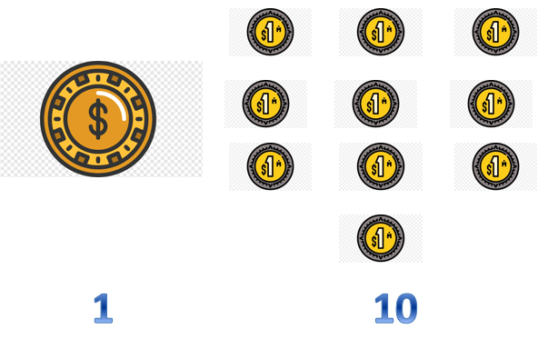

Seguimos teniendo una moneda extranjera, pero ahora, su equivalencia son 12 pesos mexicanos, debido a la devaluación.

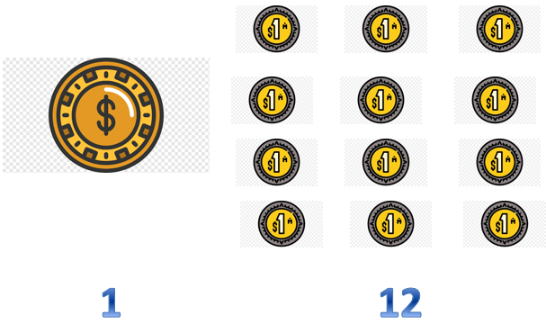

Eso quiere decir que para comprar una moneda extranjera se necesita más dinero mexicano y si hay otra devaluación, el peso vuelve a bajar su valor. Observa.

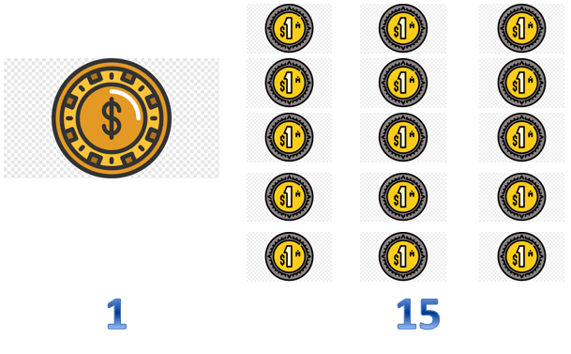

Seguimos teniendo una moneda extranjera, pero ahora su equivalencia son quince pesos.

Ahora necesitamos más monedas mexicanas para comprar una sola moneda extranjera, así es como funciona la devaluación. Hay muchos otros factores que causan una devaluación y que influyen en sus consecuencias, pero por el momento es suficiente con que comprendas que una devaluación es cuando una moneda pierde valor frente a otra.

El presidente Echeverría para contrarrestar la pérdida del valor del peso, en medio de una fuerte tensión entre el gobierno y el sector privado, y con el objetivo de evitar mayores conflictos políticos, decidió aumentar los salarios, pero esta decisión complicó el reajuste económico, porque la actividad industrial disminuyó, el consumo privado cayó y se generaron presiones inflacionarias.

La inflación, es el incremento de los precios de la mayor parte de los productos y servicios, y una pérdida del valor del dinero para poder adquirirlos.

Imagina que tienes diez pesos para comprar algo, ahora yo te vendo un kilo de manzanas, y estas manzanas valen diez pesos, eso quiere decir que con tus diez pesos puedes comprar un kilo de manzanas, pero cuando se presenta la inflación, el precio de las manzanas aumenta, entonces, el mismo kilo de manzanas ahora vale quince pesos, pero tú sigues teniendo solo diez pesos, eso quiere decir que con el mismo dinero de antes no podrás comprar un kilo de manzanas, ahora debes adquirir menos cantidad de producto y si se presenta una nueva inflación, entonces ahora el kilo de manzanas cuesta veinte pesos.

Eso es la inflación, cuando los productos valen más y el dinero pierde valor para adquirirlos, la inflación es normal, siempre y cuando esté controlada, el problema se presenta cuando la inflación es desmedida y existe un gran aumento de los precios.

Continuemos. En 1976 terminó el periodo presidencial de Luis Echeverría y empezó el de José López Portillo, su principal preocupación económica era disminuir el déficit entre lo que percibía el gobierno y lo que gastaba, y algo que contribuyó a disminuir ese déficit fue que en 1978 se descubrieron enormes yacimientos de petróleo en el sureste del país, lo que permitió que México se recuperara un poco, que disminuyera el déficit, que pagara sus deudas externas y aumentara el gasto público.

En estos años, debido a la “crisis del petróleo”, el precio de petróleo aumentó, lo que benefició a México como país productor, porque recibió grandes cantidades de inversiones y créditos para explotar estos yacimientos y gracias a las ganancias de esas ventas el gasto público aumentó: el gobierno comenzó a invertir en obras y proyectos para continuar con los subsidios que venían de anteriores gobiernos. Sin embargo, cuando los precios del petróleo comenzaron a regularse, el gobierno mexicano de nuevo ya no tuvo cómo mantener la balanza y se encontraba otra vez en déficit, por lo que para mantener el nivel de gasto tuvo que financiarse por vía de la deuda.

El gobierno estaba gastando más de lo que ganaba y para llenar ese vacío pidió dinero prestado, el problema principal de este momento era que la economía mexicana se había vuelto demasiado dependiente de los ingresos petroleros, entonces, cualquier variación en los precios del petróleo afectaba gravemente a la economía de nuestro país. La situación era complicada y se volvió insostenible cuando una nueva devaluación se hizo presente.

En febrero de 1982 el peso perdió casi la mitad de su valor frente al dólar, así López Portillo cerró su gobierno con una devaluación, estrategias por contener la crisis y tensiones con el sector privado. En esta ocasión, el conflicto fue con el sector bancario, porque en septiembre de 1982 López Portillo tomó la inesperada decisión de expropiar a los bancos comerciales, es decir que los bancos pasaron a ser propiedad de la nación.

Lo vimos con Lázaro Cárdenas y la expropiación petrolera, para cuando Miguel de la Madrid asumió la presidencia en 1982 México ya no podía pagar su deuda. Las presiones sobre el gobierno era muchas, tanto externas, por parte de organismos que exigían el pago de la deuda, como internas, porque la población perdía su poder adquisitivo y se incrementaba la pobreza y la desigualdad.

Observa la siguiente tabla que te ayudará a comprender de mejor manera las distintas devaluaciones que sufrió el peso mexicano en las tres últimas décadas del siglo XX.

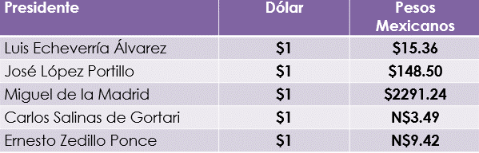

En el gobierno de Luis Echeverría, un dólar equivalía a 15 pesos con 36 centavos, pero para el gobierno de López Portillo, en 1982 para adquirir un dólar se necesitaban 148 pesos con 50 centavos, una gran diferencia y para el gobierno de Miguel de la Madrid, para adquirir un dólar era necesario pagar 2,291 pesos con 24 centavos.

En el gobierno de Carlos Salinas de Gortari, para comprar un dólar se necesitaban 3 pesos con 49 centavos, debido a la inflación provocada por las constantes devaluaciones del peso, durante el gobierno de Carlos Salinas se optó por crear el “nuevo peso”, que retiraba tres ceros a la moneda para darle un valor más “real”, así el dólar pasó de costar 3 mil pesos a tan solo 3 “nuevos pesos”. No obstante, al final del sexenio de Salinas, el dólar duplicó su valor en pesos, generando otra fuerte crisis en 1994.

Pasó lo mismo con la inflación, los precios de los productos se elevaron de una manera exorbitante, durante el gobierno de Luis Echeverría, la inflación aumentó 126.06% es decir que, en promedio, el precio de todos los productos aumentó 126 veces. No de cada producto en particular, sino que la inflación es un porcentaje que se saca sumando el precio de una gran cantidad de productos y se compara con el precio de esos productos el año anterior, para el gobierno de López Portillo hubo una inflación de 417.69% y para el gobierno de Miguel de la Madrid, la inflación fue de 4030.75%

Esto nos ayuda a comprender la manera en la que los precios aumentaron y cómo eso impactó la vida de las mexicanas y mexicanos, cuyo dinero ya era insuficiente para adquirir los productos necesarios para vivir, es por esto que se dice que en estos años México vivió un periodo de crisis económica.

A partir del gobierno de Miguel de la Madrid, se comenzaron a impulsar fuertes cambios estructurales en las políticas de nuestro país con la adopción de un nuevo modelo económico que pretendía orientar la economía nacional hacia el mercado exterior, llamado neoliberalismo. La adopción de este nuevo modelo fue un proceso común a todo el mundo occidental durante esos años, y consistió en reducir al mínimo la intervención del Estado en la economía, limitándolo a garantizar que funcionaran las leyes que protegían al mercado y a la libertad de comercio.

En la sesión pasada te mencioné que un cambio importante para adoptar este modelo fue cuando en 1986 México ingresó al GATT, el Acuerdo General sobre Aranceles Aduaneros y Comercio, el modelo se consolidó en 1994 con la entrada en vigor del Tratado de Libre Comercio de América del Norte, ambos acuerdos buscaban abrir las fronteras para comercializar con el extranjero, según la teoría del nuevo modelo, la libre competencia generaba crecimiento económico mediante el intercambio de mercancías en nuevos mercados.

Esta apertura comercial fue un enorme reto para México, porque nuestra industria no había desarrollado la competitividad suficiente para hacer frente a los productos del exterior que ahora venían a competir con los nuestros.

Hay que recordar que durante la época del Milagro mexicano la producción de la industria mexicana estaba orientada a satisfacer la demanda del mercado interno, esta gozaba de protección por parte del Estado y no requería aumentar la producción, la calidad ni mejorar los precios. En algunos casos el precio de las mercancías producidas llegó a ser cincuenta por ciento más caras del valor que tenían en el mercado mundial, con este antecedente, además del atraso tecnológico era muy difícil que las empresas nacionales compitieran en el mercado mundial mejorando precios.

Eso quiere decir que las condiciones de competencia que estableció el Tratado de Libre Comercio eran muy desiguales, y eso ocasionó graves problemas en nuestro país, como el aumento de la pobreza y la desigualdad, aunque la apertura comercial benefició a algunos sectores a los que se les permitió adquirir tecnología y productos novedosos para la industria, comunicaciones, transportes, y más; también afecto a un gran sector que aún no lograba reponerse de esas constantes crisis y que ahora además debía competir en condiciones dispares con el mercado externo.

En la sesión de hoy aprendimos que nuestro país atravesó por una fuerte crisis económica desde los años setentas, esta marcó el fin del Milagro Mexicano, cuando el gobierno pretendió resolver la situación económica a través del gasto público y para lograrlo se vio en la necesidad de financiarse con deuda externa, lo que traería graves consecuencias algunos años después, cuando debido a la caída de los precios del petróleo a nivel mundial se devaluó el peso mexicano.

Otro de nuestros aprendizajes del día de hoy fue que entendimos qué es una devaluación: es cuando una moneda pierde valor frente a otra, lo que le pasó al peso mexicano en 1982.

Aprendimos que esta situación de crisis desencadenaría serios problemas en México, como la inflación, que generó una grave pérdida del poder adquisitivo, aumentó la pobreza y la desigualdad.

Finalmente, aprendimos que la solución que propuso el gobierno para resolver esta situación de crisis, fue cambiar el modelo económico hacia uno donde el Estado reduce su intervención en la economía y la libre competencia y la apertura de fronteras son la base.

Sin embargo, esta libre competencia no se efectuó bajo las mismas condiciones para todos los países, lo que representó grandes desafíos a la economía nacional.

El reto de hoy:

Te invito a que platiques con tus padres y abuelos sobre sus experiencias en esta época, pregúntales qué recuerdan de la crisis, seguramente tendrán alguna anécdota que pueda ampliar tu conocimiento.

¡Buen trabajo!

Gracias por tu esfuerzo.

*Este material es elaborado por la Secretaría de Educación Pública y actualizado por la Subsecretaría de Educación Básica, a través de la Estrategia Aprende en Casa.

Para saber más:
Lecturas
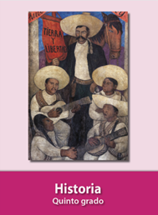
https://libros.conaliteg.gob.mx/20/P5HIA.htm

